Câu 25: [2H2-1.1-2] (ĐỀ THAM KHẢO BGD&ĐT NĂM 2018-2019) Cho khối nón có độ dài đường sinh bằng và bán kính đáy bằng . Thể tích của khối nón đã cho bằng
A. . B. . C. . D.
Lời giải
Chọn A
Chiều cao khối nón đã cho là
Thể tích khối nón đã cho là: .
Câu 32: [2H2-1.1-2] (ĐỀ THAM KHẢO BGD&ĐT NĂM 2018-2019) Một khối đồ chơi gồm hai khối trụ xếp chồng lên nhau, lần lượt có bán kính đáy và chiều cao tương ứng là thỏa mãn (tham khảo hình vẽ). Biết rằng thể tích của toàn bộ khối đồ chơi bằng , thể tích khối trụ bằng
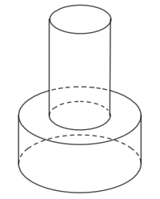
A. B. C. D.
Lời giải
Chọn C
Gọi lần lượt là thể tích khối trụ
mà
Câu 39: [2H2-1.2-2] (ĐỀ MINH HỌA GBD&ĐT NĂM 2017) Trong không gian, cho tam giác vuông tại, và. Tính độ dài đường sinh của hình nón, nhận được khi quay tam giác xung quanh trục .
A. B. C. D.
Lời giải
Chọn D
Xét tam giác vuông tại ta có
Đường sinh của hình nón cũng chính là cạnh huyền của tam giác .
Câu 41: [2H2-1.2-2] (ĐỀ MINH HỌA GBD&ĐT NĂM 2017) Trong không gian, cho hình chữ nhật có và. Gọi lần lượt là trung điểm của và . Quay hình chữ nhật xung quanh trục , ta được một hình trụ. Tính diện tích toàn phần của hình trụ đó.
A. B. C. D.
Lời giải
Chọn A
Quay hình chữ nhật xung quanh nên hình trụ có bán kính
Vậy diện tích toàn phần của hình trụ .
Câu 35: [2H2-1.3-2] Cho khối có bán kính đáy bằng và diện tích xung quanh bằng Tính thể tích của khối nón
A. B. C. D.
Lời giải
Chọn A
Ta có
Vậy
Câu 26: [2H2-1.2-2] (ĐỀ THAM KHẢO BGD&ĐT NĂM 2017) Cho hình nón có diện tích xung quanh bằng và bán kính đáy bằng . Tính độ dài đường sinh của hình nón đã cho.
A. . B. . C. . D. .
Lời giải
Chọn C
Diện tích xung quanh của hình nón là: .
Câu 32: [2H2-1.2-2] (MĐ 104 BGD&DT NĂM 2017) Cho hình hộp chữ nhật có , , . Tính diện tích toàn phần của hình trụ có hai đường tròn đáy là hai đường tròn ngoại tiếp hình chữ nhật và .
A. B.
B. D.
Lời giải

Chọn B
Ta có: , .
Hình trụ có bán kính đáy ; đường sinh, chiều cao .
.
Câu 22: [2H2-1.2-2] (MĐ 105 BGD&ĐT NĂM 2017) Cho hình trụ có diện tích xung quanh bằng và độ dài đường sinh bằng đường kính của đường tròn đáy. Tính bán kính của đường tròn đáy.
A. B. C. D.
Lời giải
Chọn A
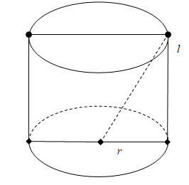
Diện tích xung quanh của hình trụ: (: độ dài đường sinh) Có
Câu 39: [2H2-1.1-2] (MĐ 105 BGD&ĐT NĂM 2017) Trong không gian cho tam giác vuông tại , và . Tính thể tích của khối nón nhận được khi quay tam giác quanh cạnh .
A. B. C. D.
Lời giải
Chọn D
Ta có . Vậy thể tích khối nón là : .
Câu 18: [2H2-1.1-2] (MÃ ĐỀ 123 BGD&DT NĂM 2017) Tính thể tích V của khối trụ có bán kính và chiều cao .
A. B. C. D.
Lời giải
Chọn B
Câu 14: [2H2-1.2-2] (ĐỀ THAM KHẢO BGD & ĐT 2018) Cho hình nón có diện tích xung quanh bằng và có bán kính đáy bằng . Độ dài đường sinh của hình nón đã cho bằng:
A. B. C. D.
Lời giải
Chọn B
Diện tích xung quanh hình nón: với .
Câu 33: [2H2-1.2-2] (ĐỀ THAM KHẢO BGD & ĐT 2018) Cho tứ diện đều có cạnh bằng . Tính diện tích xung quanh của hình trụ có một đường tròn đáy là đường tròn nội tiếp tam giác và chiều cao bằng chiều cao của tứ diện.
A. B. C. D.
Lời giải
Chọn A
Bán kính đường tròn đáy hình trụ bằng một phần ba đường cao tam giác nên
Chiều cao hình trụ bằng chiều cao hình chóp:
Câu 27. [2H2-1.5-2] (Mã đề 101 BGD&ĐT NĂM 2018) Một chiếc bút chì có dạng khối lăng trụ lục giác đều có cạnh đáy mm và chiều cao bằng mm. Thân bút chì được làm bằng gỗ và phần lõi được làm bằng than chì. Phần lõi có dạng khối trụ có chiều cao bằng chiều dài của bút và đáy là hình tròn có bán kính đáy mm. Giả định gỗ có giá (triệu đồng), than chì có giá (triệu đồng). Khi đó giá nguyên liệu làm một chiếc bút chì như trên gần nhất với kết quả nào dưới đây?
A. (đồng) B. (đồng) C. (đồng) D. (đồng)
Lời giải
Chọn. D.
Diện tích của khối lăng trụ lục giác đều là ()
Thể tích của chiếc bút chì là: ().
Thể tích của phần lõi bút chì là ().
Suy ra thể tích phần thân bút chì là ().
Giá nguyên liệu làm một chiếc bút chì như trên là:
(đồng).
Câu 31. [2H2-1.4-2] (Mã đề 102 BGD&ĐT NĂM 2018) Một chiếc bút chì có dạng khối trụ lục giác đều có cạnh đáy và chiều cao bằng . Thân bút chì được làm bằng gỗ và phần lõi được làm bằng than chì. Phần lõi có dạng khối trụ có chiều cao bằng chiều cao bằng chiều dài của bút và đáy là hình tròn có bán kính 1 . Giả định 1 gỗ có giá triệu đồng, 1 than chì có giá triệu đồng. Khi đó giá nguyên vật liệu làm một chiếc bút chì như trên gần nhất với kết quả nào dưới đây?
A. đồng B. đồng C. đồng D. đồng
Lời giải
Chọn D
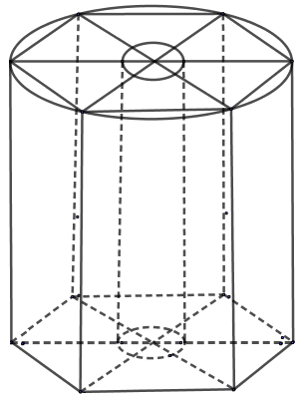
1 gỗ có giá triệu đồng suy ra 1 gỗ có giá đồng.
1 than chì có giá triệu đồng suy ra 1 than chì có giá đồng.
Phần chì của cái bút có thể tích bằng .
Phần gỗ của của bút chì có thể tích bằng .
Số tiền làm một chiếc bút chì là đồng.

